# 大家好我是小林，我来做一个简单的UI教程~

第一步:

先美工我们的图片（注意图片不要太大了）

我先画一个UI

打开画板

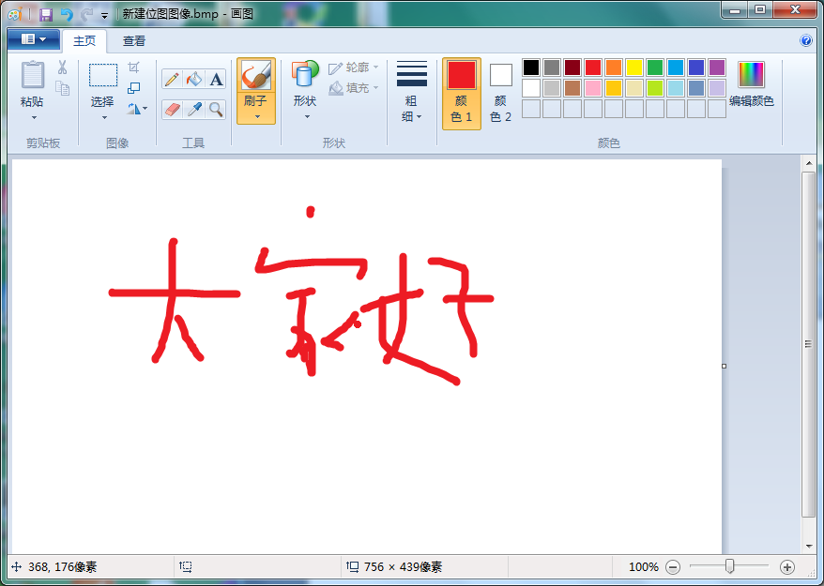

# Ok 素材制造完成。现在图片有点大，修改一下。。然后转换blp

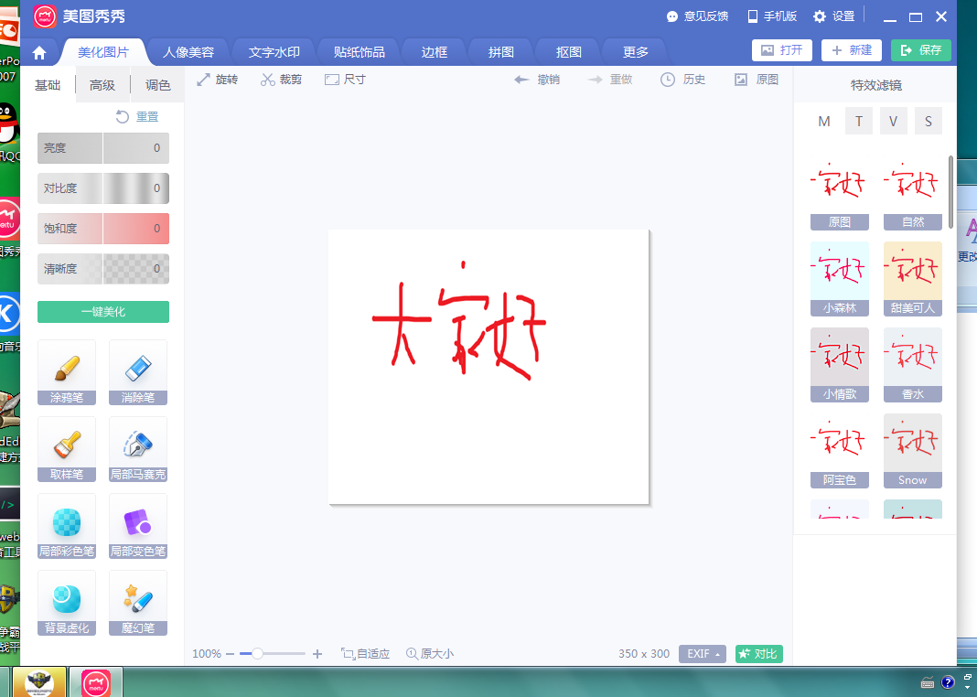

# 我用的美图秀秀，好了下一步转换blp

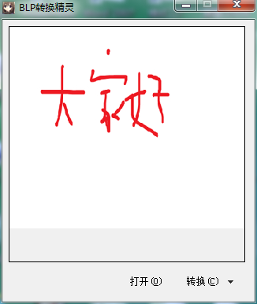

# 转换一下

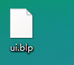

Ok转换完成

# 第二部：

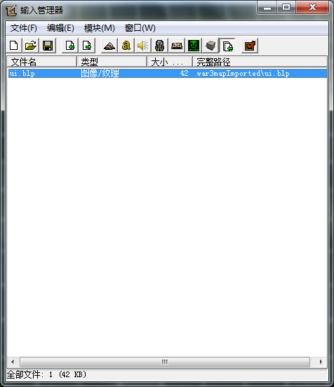

导入

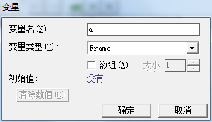

# 新建一个Frame变量



# 设置变量a=新建Frame [Tag]

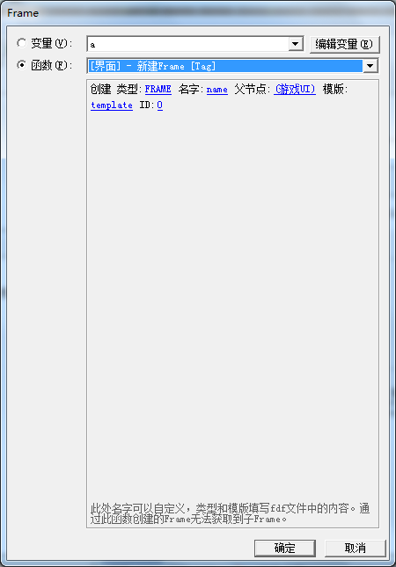

类型 是很重要的 现在我要做一个贴图 所以我用

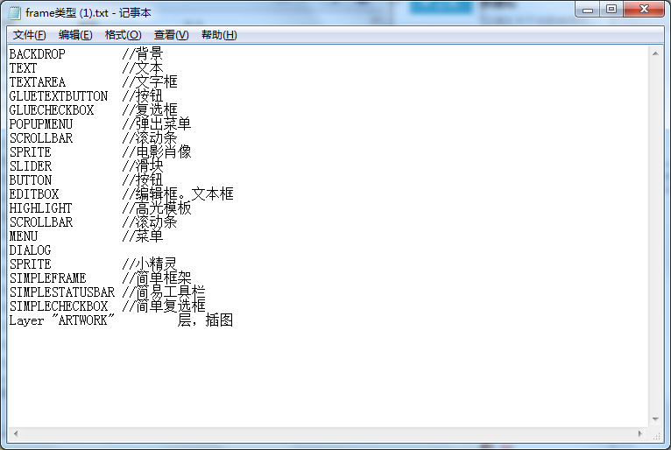

BACKDROP //背景

TEXT //文本

TEXTAREA //文字框

GLUETEXTBUTTON //按钮

GLUECHECKBOX //复选框

POPUPMENU //弹出菜单

SCROLLBAR //滚动条

SPRITE //电影肖像

SLIDER //滑块

BUTTON //按钮

EDITBOX //编辑框。文本框

HIGHLIGHT //高光模板

SCROLLBAR //滚动条

MENU //菜单

DIALOG

SPRITE //小精灵

SIMPLEFRAME //简单框架

SIMPLESTATUSBAR //简易工具栏

SIMPLECHECKBOX //简单复选框

Layer "ARTWORK" 层，插图

我用背景：BACKDROP



然后 名字不能重复 不然报错



然后



# 父节点是什么意思呢， 就是父死了，子也会跟着死，

# 你隐藏父，子也会消失了。



# 游戏UI是他默认的界面UI

# 不用管

这2个我还不清楚 不过不管没什么事情的。

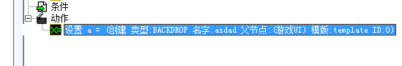

创建完成

OK第三步：

# UI要素1：需要一个点

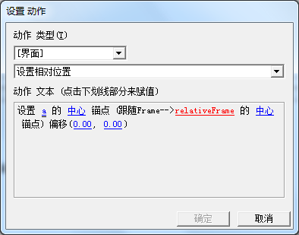

# 中心点 就是字面意思，这个aFrame的中心点



# 跟随游戏UI的话中心点的话，就是进入游戏后 屏幕的中心点。



# 偏移就是X,Y

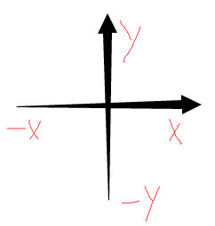

# OK点设置好了

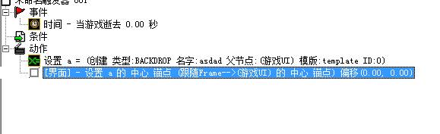

# UI要素2: 需要大小

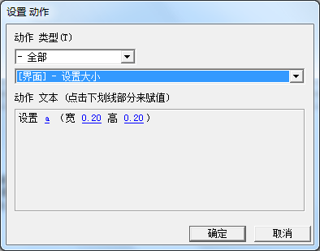

就OK了

# UI要素 3:要是整一个贴图， 按钮跟文本Frame就不用了

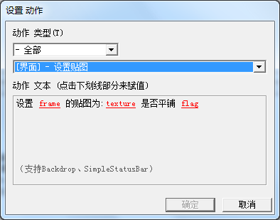

这里写着支持什么

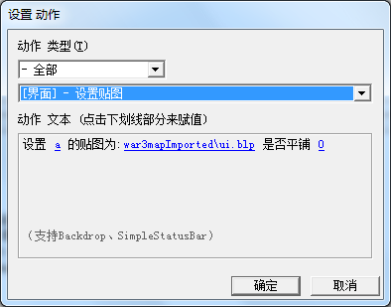

默认0不平铺

1是平铺

OK进游戏看效果！

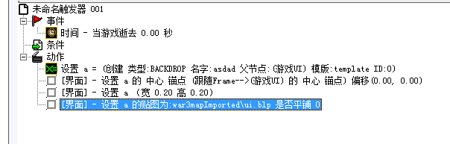

效果如下：

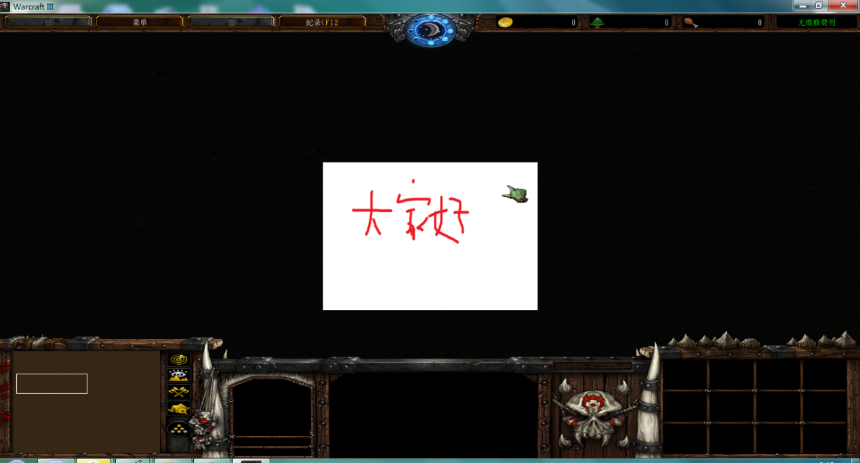

然后我们可以移动一下：



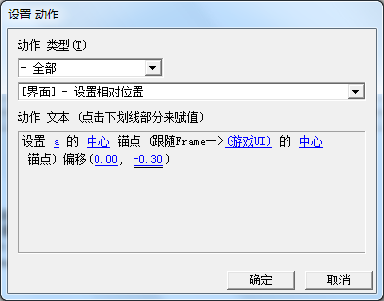

我们来 —Y轴

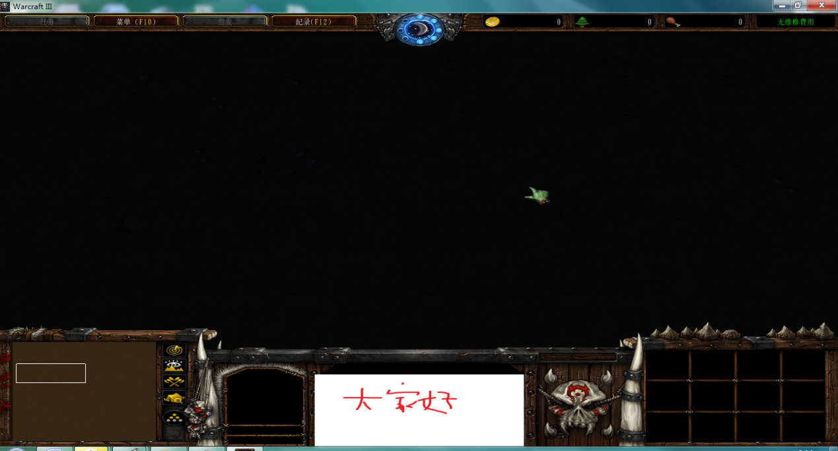

就下去了。。是不是很简单呢哈哈 好了大家学会没有，有需求的话我在做下一期！！！

拜拜